- TUOTTEIDEN VASTAANOTTO JA SÄILYTYS

1.1 Tekstiililaattojen vastaanotto
Tarkista tekstiililaatat ennen asennusta mahdollisten valmistusvirheiden (kuten väri-, rakenne-, kuvio- ja mittavirheet) tai kuljetusvaurioiden varalta. Merkitse mahdolliset kuljetusvauriot rahtikirjaan. Tekstiililaattojen nukkapinnassa saattaa esiintyä painaumia pakkaamisen, varastoinnin ja kuljetuksen seurauksena. Tämä vaikutus häviää muutamassa tunnissa, kun kuidut palautuvat itsestään ennalleen. Tilaan asennettavien laattojen olla samasta tuotantoerästä. Tarkista tuotantoerän numero pakkauksista. Tarkista kaikki tekstiililaatat aina ennen asennusta. Mikäli huomaat laatoissa jotakin reklamoitavaa, tulee reklamaatio tehdä ennen asennusta. Asennuksen aikana huomattavien virheiden reklamointi ei ole enää mahdollista.
1.2 Tekstiililaattojen varastointi
Säilytä tekstiililaatat aina viileässä ja kuivassa tilassa, tasaisella alustalla. Mattolaattojen ja asennustarvikkeiden tulee olla vähintään 24 tuntia kiinnitysolosuhteita vastaavissa olosuhteissa, purettuna tasaiselle alustalle. Tilan minimilämpötila tulee olla 16 °C.

- VALMISTELU JA VAADITTAVAT OLOSUHTEET
2.1 Aluslattia
Tekstiililaatat soveltuvat moniin käyttötarkoituksiin. Alustan tulee olla tasainen, kiinteä, kuiva, luja, puhdas ja elämätön. Aluslattiassa ei saa olla mitään aineita kuten mm. öljyä tai rasvaa tai vanhoja liimoja tai liuottimia. Kestävä ja tasainen alusta antaa hyvän kiinnittyvyyden kiinnitysaineelle ja päällysteelle. Aluslattian suhteen tulee huomioida seuraavat seikat:
- Mikäli lattiassa on korkeuseroja, tulee aluslattia tasoittaa. Suurin sallittu korkeusero aluslattiassa on +3 mm 2 m alueella.
- Voimakkaasti huokoinen aluslattia tulee käsitellä primerilla. Tarkista primerin käyttösuositus kiinnitysaineen valmistajalta tarvittaessa.
- Betonisen aluslattian suhteellinen kosteus voi olla yleisesti enintään 85 %, Tarkista sallittu kosteusprosentti kiinnitysaineen valmistajalta.
- Aluslattioiden kuten esimerkiksi linoleumilattian tai vinyylilattian paikalleen jättäminen ei ole mahdollista, koska tällöin tekstiililaatan palonkestävyysominaisuudet menetetään.
- Tarkista aluslattian vaatimukset tarraliiman valmistajalta ennen tekstiililaatan kiinnitystä.

- ASENNUS
Noudata annettuja asennusohjeita tarkasti. Tekstiililaattojen asentamiseen voit käyttää myös lattiapäällystealan ammattilaisen apua. Jotta takuuehdot täyttyvät, tulee tekstiililaatat asentaa asennusohjeen mukaisesti.
3.1 Asennuslämpötila
Mattolaattojen asennuksen aikana asennuslämpötilan tulee olla 18–22° C ja kosteuden 40–65 %. Aluslattian vähimmäislämpötilan tulee olla 15° C. Parhaan tuloksen saavuttamiseksi tilan on täytettävä nämä ehdot vähintään 3 päivää ennen asennusta ja vähintään 7 päivää asennuksen jälkeen.
Mattolaatat soveltuvat työstettäväksi lattialämmitetyillä aluslattioilla. Lattialämmitys on kuitenkin ehdottomasti kytkettävä pois päältä 48 tuntia ennen asennusta.
  - Asennusmenetelmä
Mattolaattojen asennuksessa kohdistaminen on välttämätöntä. Määritä tilan aloituspiste tai keskipiste. On tärkeää, ettei mattolaattojen asentamista aloiteta seinän vierestä tai ovelta. Aloita asennus huoneen keskeltä. Piirrä kaksi viivaa, jotka ovat kohtisuorassa. Kahden viivan kohtisuora kulma on asennuksen aloituspiste. On suositeltavaa, ettei tilan reunoille jää alle puolen laatan kokoisia laattoja. Toimistotiloissa on suositeltavaa aloittaa asennus käytävästä ja edetä huoneisiin.
Useimmille mattolaatoille on useita eri asennusmahdollisuuksia. Tällöin mattolaatan takana oleva nuoli osoittaa pituussuunnan ja tämä toimii apuvälineenä laatan asentamisessa haluttuun suuntaan. Tekstiililaattoja asennettaessa, voidaan noudattaa alla olevia asennusvaihtoehtoja:
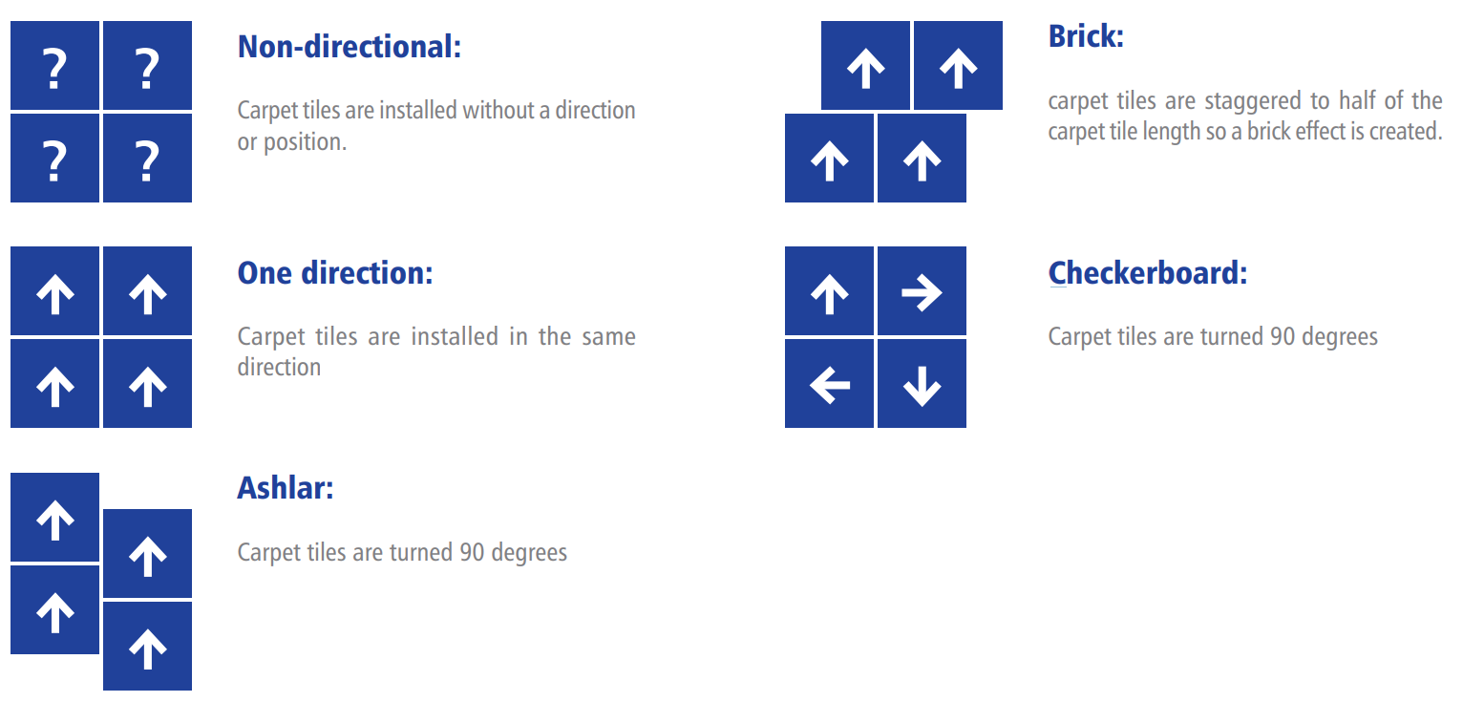

Edellä mainitut asennustavat ovat mahdollisia myös diagonaalisessa asennossa. Diagonaalisessa asennuksessa syntyy enemmän hukkapaloja, kuin edellä mainituissa asennustavoissa.

3.3 Mattolaattojen liittäminen yhteen
Mattolaatat asennetaan tiiviisti toisiaan vasten. Tarkista aina, ettei laattojen väliin jää irtonukkaa, eikä rakoja.
3.4 Leikkaus
Reunimmaiset mattolaatat tulee leikata taustapuolelta mattoveitsellä. Aseta aina leikattu pinta seinää vasten. Tehdasleikatut reunat asennetaan toisiaan vasten. On suositeltavaa, ettei tilan reunoille jää alle puolen laatan kokoisia laattoja.
3.5 Kiinnitys
Pienin tiloihin mattolaatat voidaan asentaa tarrateipillä. Tällöin asennustapa on kelluva, eli mattolaatat kiinnitetään toisiinsa tekstiililaatan kiinnitystarralla, kiinnitystä alustaan ei tehdä. Tekstiililaatan kiinnitystarroja valmistavat mm. Avery Dennison, 3M, Scotch, Tesa.
Julkisiin tiloihin paras tulos saavutetaan kiinnittämällä mattolaatat tarraliimalla alustaan. Tarraliimauksen ansiosta mattolaatan muoto säilyy optimaalisesti ja rakoja ei synny. Sopivia tarraliimoja valmistavat mm. Kiilto, Casco, Bostic.
Tarraliimat tulee levittää valmistajan määräysten ja turvallisuusnormien mukaisesti. Tarkista tarraliiman valmistajan käyttöturvallisuustiedote jokaisesta liimasta ennen käyttöä.
Asennettua aluetta ei saa peittää vähintään 24 tuntiin. Liimauksen tulee antaa kuivua tämä aika. Tämän jälkeen alue voidaan tarvittaessa suojata likaantumiselta.
3.6. Muuta huomioitavaa
Mikäli matosta irtoaa nukkalankoja asennuksen jälkeen, voidaan ne leikata irti. Ylimääräisiä nukkalankoja voi irrota jonkin aikaa asennuksen jälkeen, mutta ominaisuus poistuu muutamien imurointikertojen jälkeen.
Joskus asennetuissa mattolaatoissa havaitaan hienoisia värieroja. Tämä johtuu siitä, että osassa mattolaattoja voi olla poikkeava värisuunta, mikä antaa optisen illuusion värierosta. Tämä ei usein ole varsinaista värieroa, vaan eroa värisuunnassa, joka on maton ominaisuus.

